작성자: 2017180013 박지용

팀명 : 트레저 헌터

|  |  |  |  |
| --- | --- | --- | --- |
| 기간 | 04.05 ~ 04.11 | 지도교수 | (서명) |
| 이번주 할일 요약 | 메인 위젯 제작 및 적용, 데미지 입는 폭탄 추가, 회복 물약 추가 | | |

* 아군ai구현보다 스테이지 플레이를 위해 메인 위젯과 각종 상호작용을 우선적으로 구현할 예정

<메인 위젯>

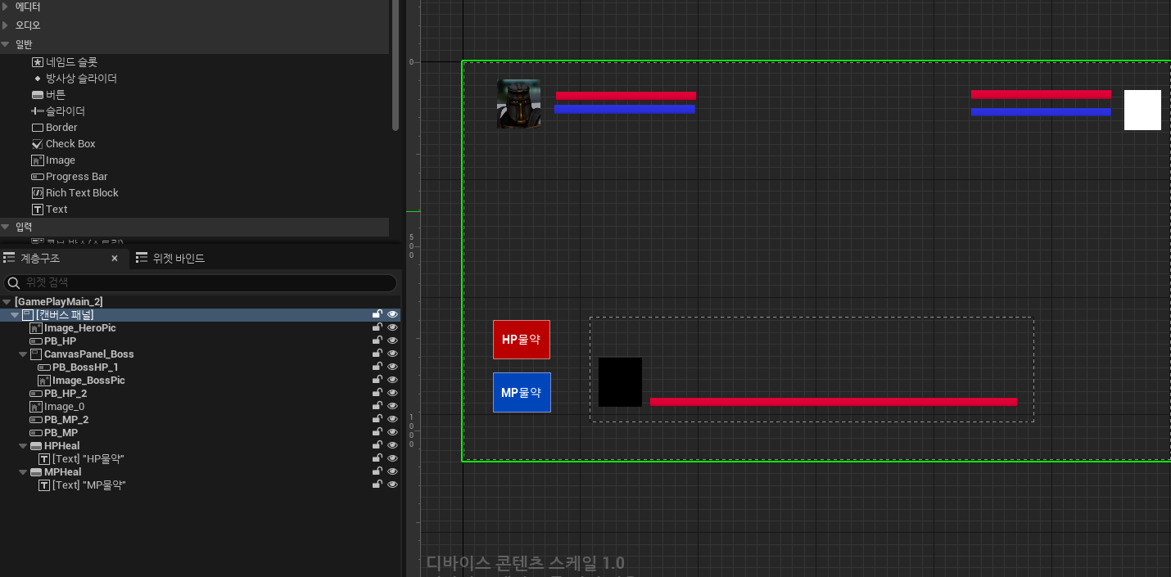

<폭탄>

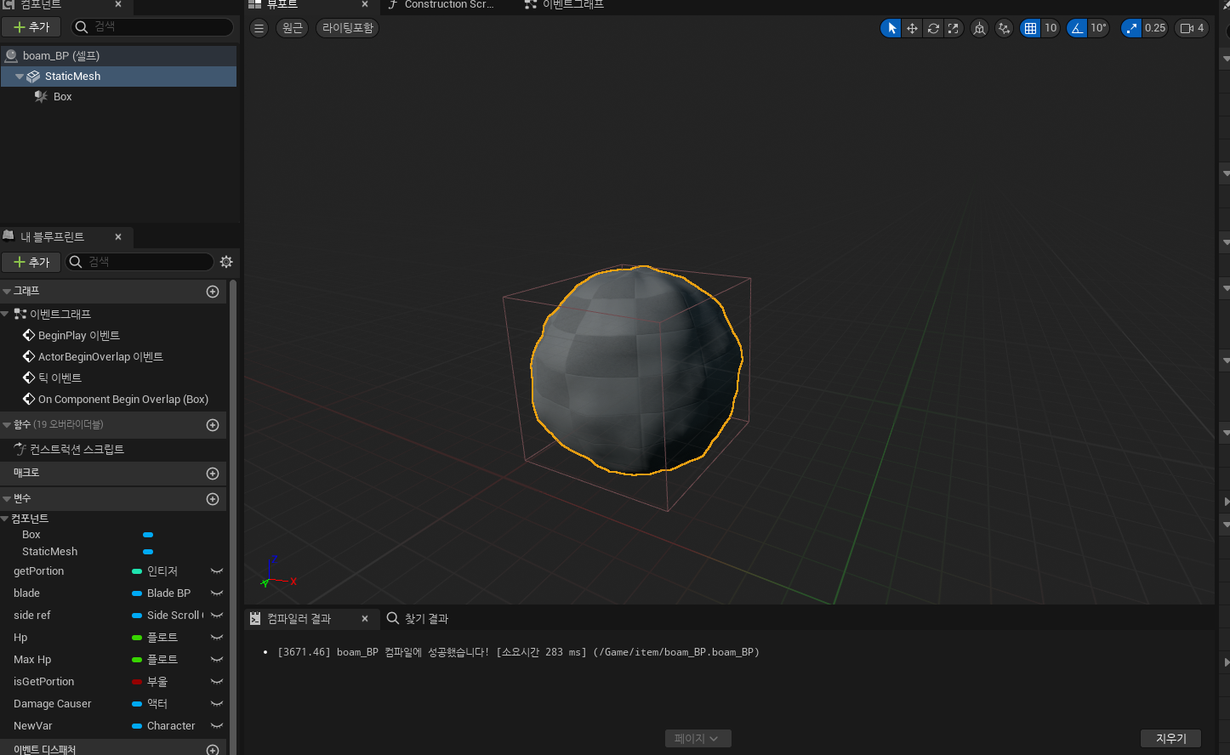

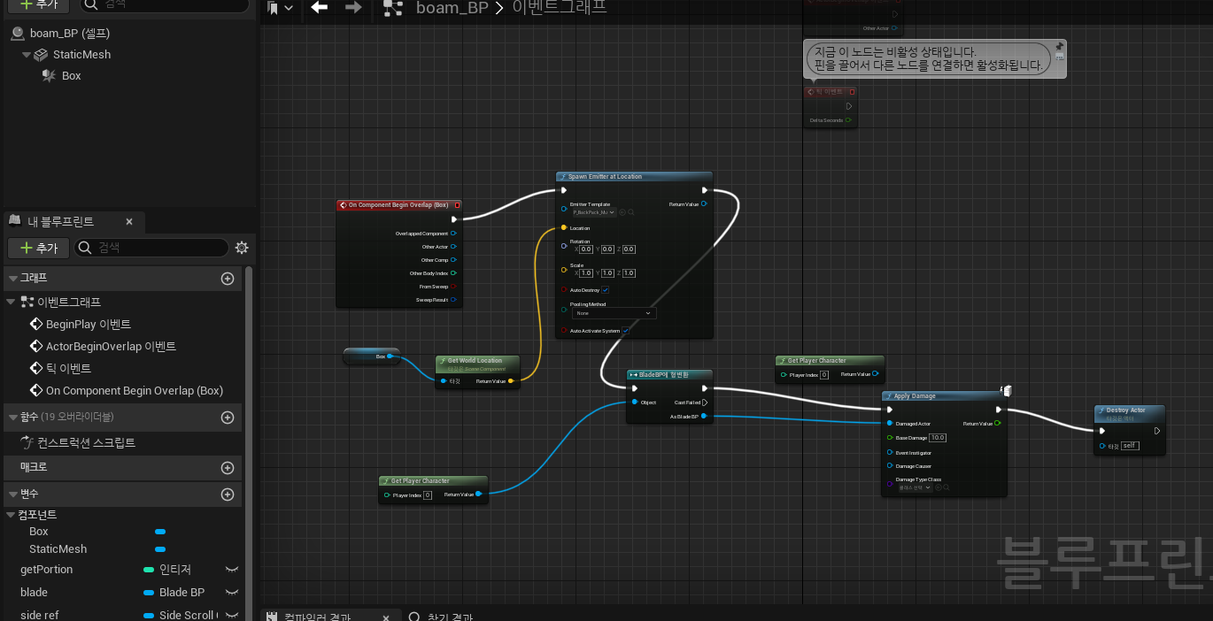

<물약>

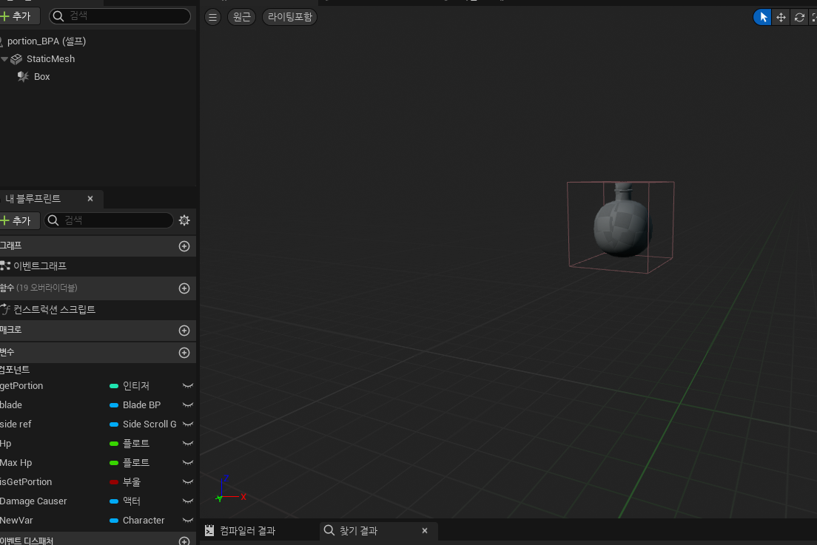

|  |  |
| --- | --- |
|  |  |
| 해결방안 |  |
| 다음기간 | 04.12 ~ 04.18 |
| 다음주 할일 | 언리얼 서버 셋팅 |
| 지도교수 Comment | ... |